Verslo Ekonomija – doc. TARAILAI

Magistrų paruošiamoji grupė

Valdas Mulevičius, gydytojas,
valdasml@takas.lt
valdas@pliva.lt

PLIVA atstovybės Lietuvoje pardavimų vadybininkas
AB PLIVA- didžiausia vidurio ir centrinės Europos
Vaistų gamintoja.
Žinomiausi brand’ai- SUMAMED, GASTAL,

Nr1.
Panaudodarni apibrėžimą surašykite,\
kokie žmonės arba grupės turi pretenzijų Jums.

Žmonės, turintys įtakos man:
1. Šeima
2. Maitinimo įstaigos
3. Parduotuvės
\4. Medicinos įstaigos
5. Renginių organizatoriai (Koncertai, sporto)
6. Mokslo įstaigos TVM
7. Sporto klubai
8. Statybinės organizacijos
9 .Apželdinimo firmos
10. Turistinės firmos
11. Kompanijos vadovas
12. Tiekėjai
13. Transporto kompanijos
14. Valstybė
15. Farmacijos departamentas
16.Sveikatos apsaugos ministerija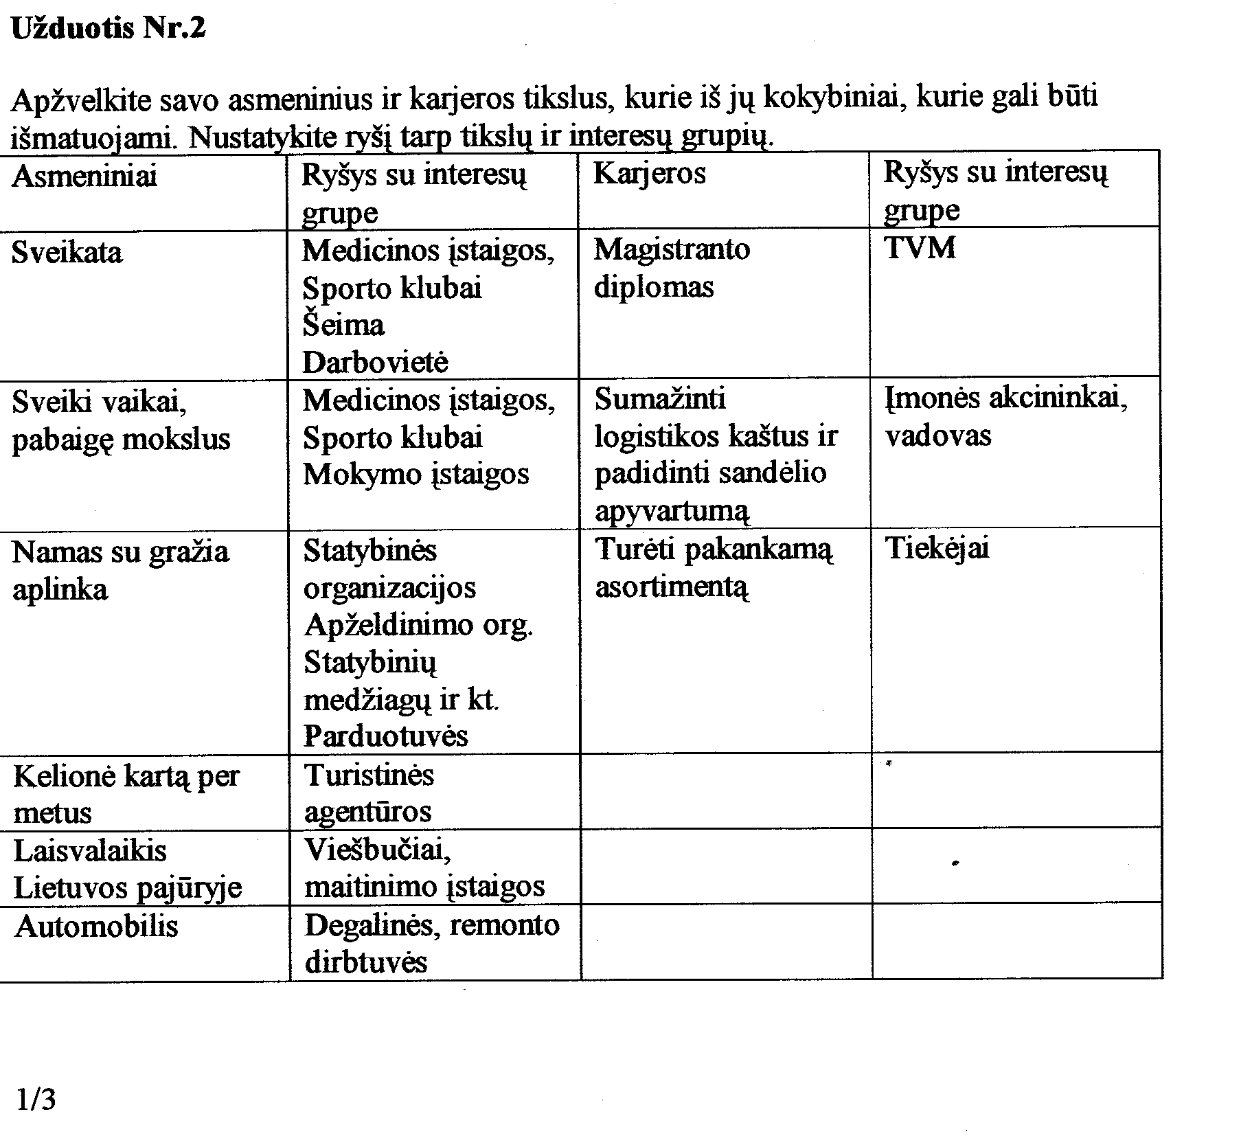
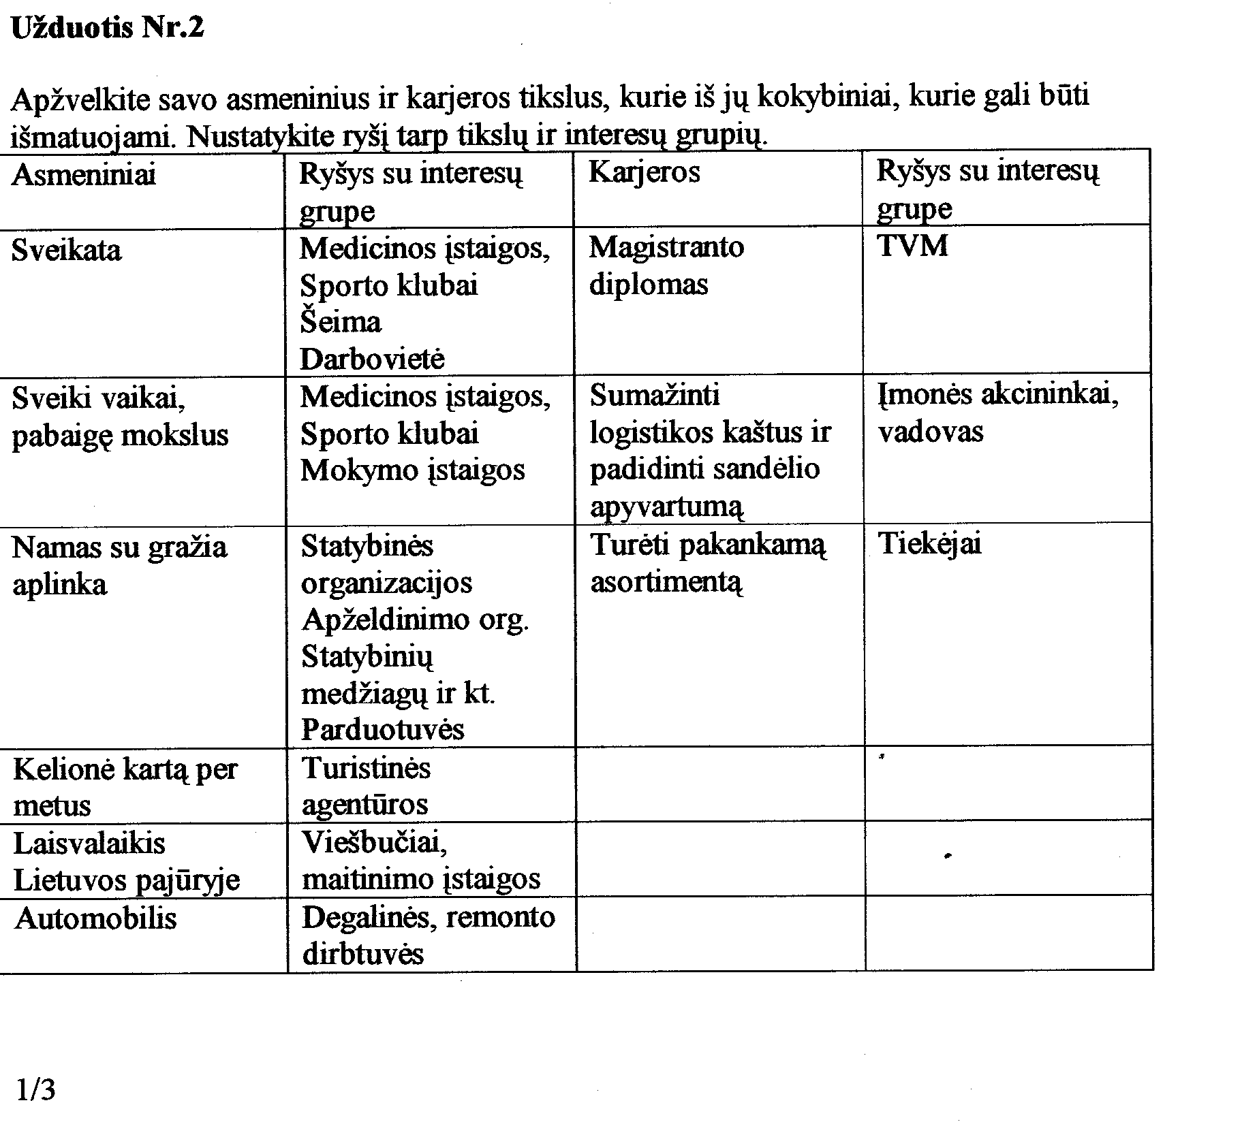

Užduotis Nr.3
Misija ir Vizija

Misija- kokybiškas servizas, medicininės informacijos apie naujausius medikamentus teikimas.
Vizija- nėra konkrečiai apibrėžta.

Užduotis Nr.4

Struktūra. Organizacijoje taikomi principai.
AB PLIVA atstovybė Lietuvoje priklauso AB PLIVA INTERNATIONAL.
Mūsų organizacijoje yra gamybinis skyrius( vaistai, parfumerija, veterinarija ir t.t)
Marketingo skyrius( atskirai kiekvienai produkcijos šakai), finansų skyrius( per visą organizaciją), logistikos skyriai (atskirai kiekvienai produkcijos šakai)
Organizcijoje taikomi principai:
- Organizuojami mokymai personalui pagal atitinkamą lygį.
- Griežta atsakomybė už kiekvieno padalinio rezultatus.
- Gerai veikia vidinis organizacinis ir vidinis auditas.

Užduotis Nr.5

Privatizavus AB PLIVA INTERNATIONAL stipriai pasikeitė požiūris į personalą, veiklos rezultatus, asmininę atsakomybę už rezultatus, požiūris į įmonės pelningumo rezultatus.
Struktūra organizuota taip, kad kiekvienas padalinio vadovas yra atsakingas už 6-8 pavaldinius. Paprastai atsakomybės ir valdžios santykis atitinka užimamas pareigas.
Sistema organizuota taip, kad kolektyvas yra orientuotas į rezultatus.
Tai yra - savo kompetencijos ribose gali daryti savarankiškus sprendimus, pvz.:
Pardavimų padalinys turėdamas pardavimo planus turi juos atsiekti su atitinkamu biudžetu.
Bendra koorporacinė kultūra padeda siekti bendru rezultatų.

Užduotis Nr.6

Centralizacijos ir delegacijos lygis organizacijoje.
Organizacija yra decentralizuota.
Lietuvos ir Baltijos šalių vadovus riboja pardavimų ir išlaidų lygis.
Su suderintu biudžetu reikia atsiekti numatytus pardavimus.
Einant žemyn kiekvienas regionas Lietuvoje turi savo biudžetus, kuris koreliuoja su pardavimais.
Generalinis Direktorius atsakingas už Baltijos šalių pardavimus
Lietuvos Vadovas – už Lietuvos ir taip toliau.

